**Открытый урок русского языка**

**Тема: «Употребление слов в прямом и переносном значении»**

**Цели:** Познакомить с прямым и переносным значением слова; изучить возможности использования слов в переносном смысле.

Закрепить умение определять значения слов; показать,  как используются слова в переносном значении в художественных текстах.

Формировать навыки анализа художественного текста; формировать навык выделения в тексте слов с переносным значением;

Развитие умения работать с текстами; развитие речи, внимания, мышления.

Воспитывать интерес к уроку, к языковым формам русского языка; доброго и внимательного отношения к окружающим.

Ход урока:

1. **Организационный момент**

Ребята! Я недавно познакомилась с удивительным человеком. Он оказался иностранцем.   Мы много общались, а когда пришла пора расставаться,  я сказала ему,   что у него мягкий характер, острый ум, золотые руки. И он светится от счастья. Но, к сожалению, этот человек не понял меня!

Как вы думаете почему? (переносное значение слов). Да, нам уже встречались такие слова. А вам они понятны?

Вот о таких удивительных словах мы будем говорить сегодня на уроке. И вы поймёте их значение. Иностранцу мне тоже пришлось пояснить сказанное. Ему это так понравилось и он подарил мне огромный букет ромашек. Я думаю что вам тоже понравится значение данных слов. У каждого из вас тоже есть ромашка, которую вы выбрали (по цветам) Возьмите её. Подумайте о теме и о том, что вы ожидаете от этого урока. Напишите это на лепестках ромашки.



Отложите ромашку. В конце урока она нам понадобится. А сейчас посовещайтесь каким цветком будет называться ваша группа. Напишите название. выберите спикера

1. **Работа в тетради ( минутка чистописания)**

Открываем тетради записываем число, классная работа. На минутке чистописания пишем ромашку на стебельке.

1. **Словарные слова**

Ромашка – это что? Какая орфограмма в это слове?. Проверка словарных слов. Сморим на иллюстрацию, записываем слова.( ромашка, колокольчик, сирень, одуванчик, василёк, пион, маргаритка, петух).

Самостоятельно проверили слова. Взаимопроверка с соседом.

1. **Объяснение новой темы**

1.Вернёмсяя к последнему названию цветка (петух). Интересный цветок и название. Кого ещё можно назвать петухом? (домашнюю птицу). птица мужского рода. Как называется эта домашняя птица женского рода? Какую курицу называют наседкой ? А тогда кто такая квочка? Мы сейчас говорили о лексическом значении слова. Согласно нашей теме это какое значение. Прямое или переносное?

прямое значение слова

|  |
| --- |
| это его основное лексическое **значение** |

2. Послушайте стихотворение о квочке. «Ни пуха ни пера» В. Орлов

Рано утром

Мама – квочка

В класс отправила сыночка.

Говорила:

-Не дерись,

не дразнись,

Не петушись.

Поспеши –

Уже пора.

Ну, ни пуха

Ни пера!

Через час

Еле живой

петушок

Идёт домой.

Ковыляет еле-еле

Он со школьного двора,

А на нём и в самом деле

нет ни пуха, ни пера.

- Какая фраза в стихотворении повторялась два раза? Что значит в прямом значении ни пуха ни пера?

**-** Мама сыну на самом деле желала чтобы он остался без ничего. Голенький?

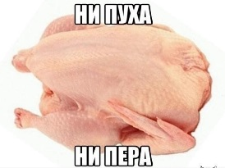 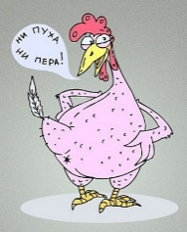 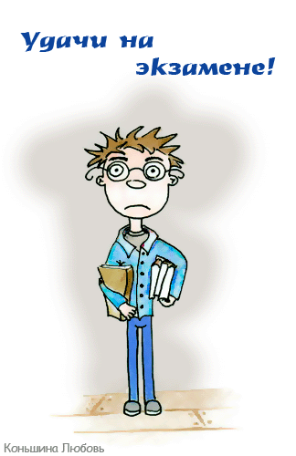  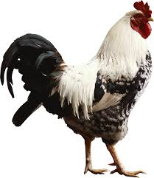

-Значит это какое значение?

переносное значение слова?

|  |
| --- |
| Не имеет прямого отношения к предмету |

Какие словосочетания в переносном значении вы знаете?

3. Пояснение

Рас­смот­рим при­ме­ры пря­мо­го и пе­ре­нос­но­го зна­че­ния слов. Если че­ло­век ска­жет слово *море*, у него и его со­бе­сед­ни­ков воз­ни­ка­ет образ боль­шо­го вод­но­го про­стран­ства с со­лё­ной водой.

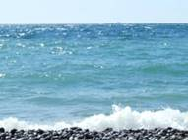

Это пря­мое зна­че­ние слова *море*. А в со­че­та­ни­ях *море огней, море людей, море книг* мы видим пе­ре­нос­ное зна­че­ние слова *море*, ко­то­рое обо­зна­ча­ет боль­шое ко­ли­че­ство чего или ко­го-ни­будь.

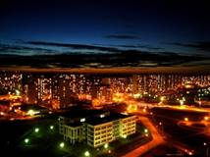 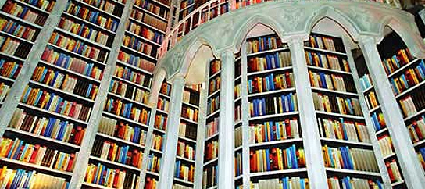 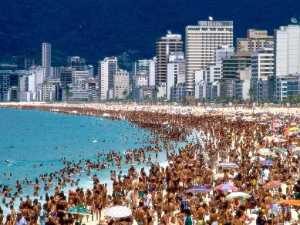

4. Работа со значением слов

Сейчас вам надо выписать переносное значение слов.

  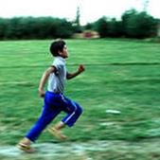 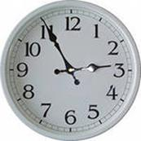

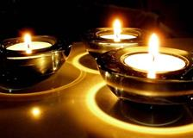

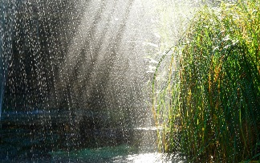 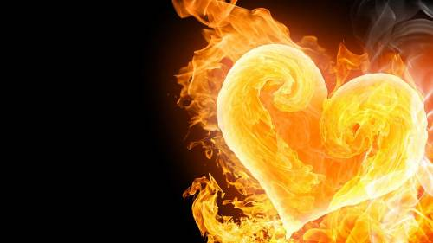

Что такое переносное значение слова? (то, что не имеет прямое отношение к предмету)

5. Работа с учебником (с.87, у235)

Замени слова с прямым значением слов на переносное.

**V. Физ. минутка**. Посмотри и отдохни.

Слышали ли вы когда-нибудь данные выражения? Эти устойчивые выражения называются фразеологизмами.

**VI . Закрепление**

1.Литратурные приемы

Как ещё называют переносное значение слова. (вспоминаем литературное чтение) /Как в литературе называют слова в переносном значении/

**Мета́фора** — [слово](https://ru.wikipedia.org/wiki/%D0%A1%D0%BB%D0%BE%D0%B2%D0%BE) или [выражение](https://ru.wikipedia.org/wiki/%D0%92%D1%8B%D1%80%D0%B0%D0%B6%D0%B5%D0%BD%D0%B8%D0%B5), употребляемое в переносном значении.

**Олицетворение** — стилистический термин, обозначающий изображение неодушевленного или абстрактного предмета как одушевленного.

**Эпи́тет**  — [определение](https://ru.wikipedia.org/wiki/%D0%9E%D0%BF%D1%80%D0%B5%D0%B4%D0%B5%D0%BB%D0%B5%D0%BD%D0%B8%D0%B5_(%D0%BB%D0%B8%D0%BD%D0%B3%D0%B2%D0%B8%D1%81%D1%82%D0%B8%D0%BA%D0%B0)) при слове, влияющее на его выразительность, красоту произношения.

2. Работа со тихотворением

**С. А. Есенин. С добрым утром!**

***Задремали звёзды золотые,  
Задрожало зеркало затона,  
Брезжит свет на заводи речные***

***И румянит сетку небосклона.***

***Улыбнулись сонные берёзки,  
Растрепали шёлковые косы.  
Шелестят зелёные серёжки,  
И горят серебряные росы.***

***У плетня заросшая крапива  
Обрядилась ярким перламутром  
И, качаясь, шепчет шаловливо:  
«С добрым утром!»***

**Зато́н**, за́водь — часть [акватории](https://ru.wikipedia.org/wiki/%D0%90%D0%BA%D0%B2%D0%B0%D1%82%D0%BE%D1%80%D0%B8%D1%8F) [реки](https://ru.wikipedia.org/wiki/%D0%A0%D0%B5%D0%BA%D0%B0), защищённая от [ледохода](https://ru.wikipedia.org/wiki/%D0%9B%D0%B5%D0%B4%D0%BE%D1%85%D0%BE%D0%B4) и течения.

**Аквато́рия** — участок водной поверхности, ограниченный естественными, искусственными или условными границами.

Выпишите из стихотворения:

1 группа – олицетворение

2 группа – метафоры

3 группа – эпитеты

4 группа – переносное значение слов

Составляется таблица

|  |  |  |  |
| --- | --- | --- | --- |
| **олицетворение** | **метафора** | **эпитет** | **переносное зн.сл.** |
| задремали звёзды | зеркало затона | звёзды золотые | задремали звёзды |
| задрожало зеркало | горят росы | сонные берёзки | задрожало зеркало |
| улыбнулись берёзки |  | шёлковые косы | улыбнулись берёзки |
| крапива обрядилась |  | серебряные росы | крапива обрядилась |
| крапива шепчет |  |  | крапива шепчет |
|  |  |  | зеркало затона |
|  |  |  | горят росы |
|  |  |  | звёзды золотые |
|  |  |  | сонные берёзки |
|  |  |  | шёлковые косы |
|  |  |  | серебряные росы |

Какой вывод можно сделать?

**VII . Творческая работа**

Придумайте и изобрази текст

1 группа – Как снег на голову – в прямом значении

2 группа – Как снег на голову в переносном значении

3 группа – Витать в облаках – в прямом значении

4 группа – Витать в облаках – в переносном значении

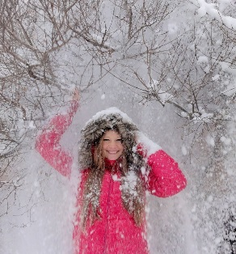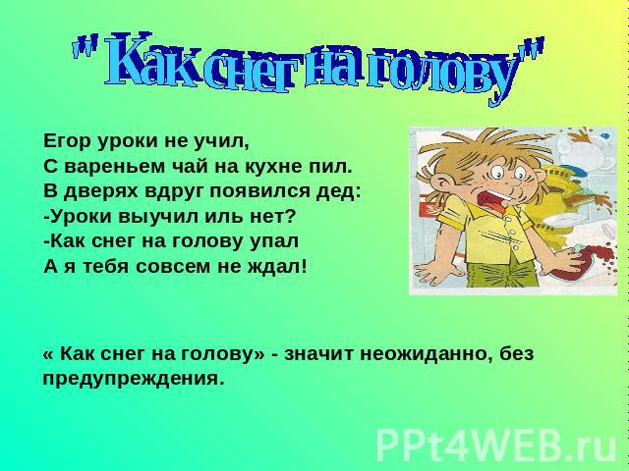

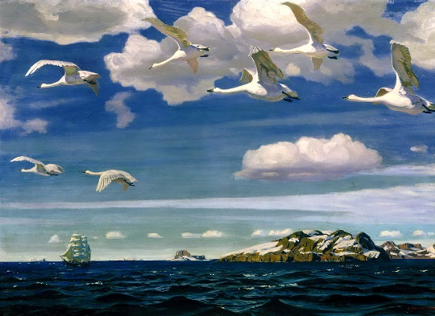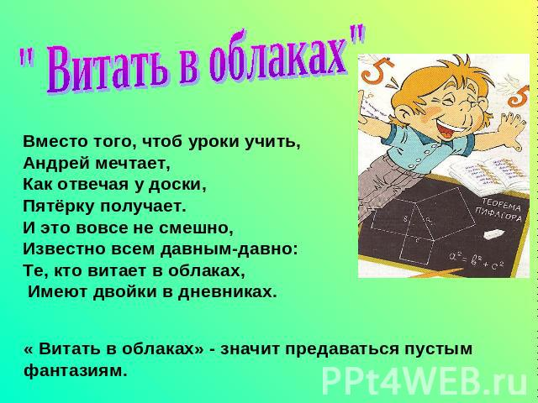

**VIII. Домашнее задание.**

На карточках текст. Выпишите из текста:

*Кто имеет по русскому языку за четверть «5» - эпитеты

*Кто имеет по русскому языку за четверть «4» - олицетворение

*Кто имеет по русскому языку за четверть «5» - переносное значение слов

**IX**. **Рефлексия**

Что значит слова в прямом значении?

Что значит слова в переносном значении?

Какие новые слова были на уроке?

На ромашке напишите оправдались ли ваши ожидания.

В середине ромашки отразите ваше настроение и понимание темыы.

**Открытый урок (интегрированный)**

**русский язык и литературное чтение**

**по теме: *«Употребление слов в прямом и переносном значении»***

**составила и провела**

**учитель начальных классов**

**ОСШ № 17 г. Темиртау**

**Гафиуллина Г. А.**

**Закат**

Когда с утра до вечера сеял дождь, березка сникала и безропотно мокла. Случалось, перед самым закатом у горизонта открывалось чистое небо и на березовую вершину садилось отдохнуть солнце, будто сказочная жар- птица. Запутавшись в ветвях, солнце рассыпалось пучками лучей. Скошенное поле вдруг озарялось низким, тревожным отсветом, вспыхивала и становилась отчетливо заметной каждая серебряная нитка паутины…

**Закат**

Когда с утра до вечера сеял дождь, березка сникала и безропотно мокла. Случалось, перед самым закатом у горизонта открывалось чистое небо и на березовую вершину садилось отдохнуть солнце, будто сказочная жар- птица. Запутавшись в ветвях, солнце рассыпалось пучками лучей. Скошенное поле вдруг озарялось низким, тревожным отсветом, вспыхивала и становилась отчетливо заметной каждая серебряная нитка паутины…

**Закат**

Когда с утра до вечера сеял дождь, березка сникала и безропотно мокла. Случалось, перед самым закатом у горизонта открывалось чистое небо и на березовую вершину садилось отдохнуть солнце, будто сказочная жар- птица. Запутавшись в ветвях, солнце рассыпалось пучками лучей. Скошенное поле вдруг озарялось низким, тревожным отсветом, вспыхивала и становилась отчетливо заметной каждая серебряная нитка паутины…

**Закат**

Когда с утра до вечера сеял дождь, березка сникала и безропотно мокла. Случалось, перед самым закатом у горизонта открывалось чистое небо и на березовую вершину садилось отдохнуть солнце, будто сказочная жар- птица. Запутавшись в ветвях, солнце рассыпалось пучками лучей. Скошенное поле вдруг озарялось низким, тревожным отсветом, вспыхивала и становилась отчетливо заметной каждая серебряная нитка паутины…

*Мелодия весны*

*В каждое время года звучит своя музыка. Снег померк. Разрывчатой струйкой серебряные шарики торопливо скатываются с крыш. Мелодично поёт, звонко тикает капель. Тихо перезваниваются бьющиеся сосульки вдребезги разбиваются, точно оброненный хрусталь. А. в кустах словно звенит серебряный колокольчик. Это заливаются сосульки. Смолкли скрипки мороза, а ещё вчера они говорили полным голосом. Солнечный луч заводит тихую музыку весны, а птицы, вода подпевают ей.*

*Мелодия весны*

*В каждое время года звучит своя музыка. Снег померк. Разрывчатой струйкой серебряные шарики торопливо скатываются с крыш. Мелодично поёт, звонко тикает капель. Тихо перезваниваются бьющиеся сосульки вдребезги разбиваются, точно оброненный хрусталь. А. в кустах словно звенит серебряный колокольчик. Это заливаются сосульки. Смолкли скрипки мороза, а ещё вчера они говорили полным голосом. Солнечный луч заводит тихую музыку весны, а птицы, вода подпевают ей.*

*Мелодия весны*

*В каждое время года звучит своя музыка. Снег померк. Разрывчатой струйкой серебряные шарики торопливо скатываются с крыш. Мелодично поёт, звонко тикает капель. Тихо перезваниваются бьющиеся сосульки вдребезги разбиваются, точно оброненный хрусталь. А. в кустах словно звенит серебряный колокольчик. Это заливаются сосульки. Смолкли скрипки мороза, а ещё вчера они говорили полным голосом. Солнечный луч заводит тихую музыку весны, а птицы, вода подпевают ей.*

*Мелодия весны*

*В каждое время года звучит своя музыка. Снег померк. Разрывчатой струйкой серебряные шарики торопливо скатываются с крыш. Мелодично поёт, звонко тикает капель. Тихо перезваниваются бьющиеся сосульки вдребезги разбиваются, точно оброненный хрусталь. А. в кустах словно звенит серебряный колокольчик. Это заливаются сосульки. Смолкли скрипки мороза, а ещё вчера они говорили полным голосом. Солнечный луч заводит тихую музыку весны, а птицы, вода подпевают ей.*